METALO DETEKTORIAUS
TECHNINĖ SPECIFIKACIJA

Eil. Nr. | Prekių pavadinimas | Mato vnt.
1 | METALO DETEKTORIAUS TECHNINĖ SPECIFIKACIJA | vnt.
1 | BVPŽ kodas 35200000-6 | vnt.
1 | - Bendrieji reikalavimai:  - Naudojimo paskirtis: Skirta metalinių daiktų paieškai  - Ilgaamžiškumas: konstrukcijos ir medžiagos turi būti atsparios nuolatiniam naudojimui.  - Kokybė: Gaminys turi būti naujas, nenaudotas, be pažeidimų.  - Garantija: prekei turi būti suteikiama ne trumpesnė nei 12 mėnesių garantinis laikotarpis nuo priėmimo-perdavimo akto pasirašymo datos. . Visus gedimus atsiradusius garantinio laikotarpiu metu, ne dėl eksploatuotojo kaltės, tiekėjas privalo pašalinti savo lėšomis, o nesant galimybei pašalinti gedimo, gaminį pakeisti nauju, atitinkančiu techninės specifikacijos reikalavimus. | vnt.
1 | - Techninės savybės:  - Pagamintas iš smūgiams atsparaus ABS plastiko.  - Garsinis, optinis, vibruojantis įspėjimas aptikus metalinius daiktus.  - Dirželis tvirtinimui ant riešo .  - Baterijos tipas: Standartinė 9V (6F22/15F8H) arba 7,2V Ni-MH akumuliatorius.  - Svoris ne didesnis kaip 500g  - Naudojimo temperatūra: nuo -30C iki +50C  - Automatinio kalibravimo funkcija. | vnt.
1 | Pageidaujamas prekės pavyzdys arba lygiavertis:  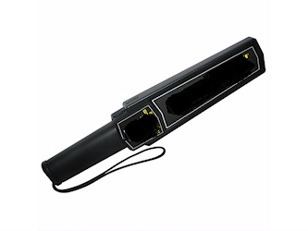 | vnt.
1 | Reikalavimai tiekėjui: tiekėjas įsipareigoja prekę pristatyti pirkėjo nurodytu adresu, savo lėšomis. | vnt.

